

**INSTITUTO POLITÉCNICO PRIVADO ANHERC (IPPA)**

**ÁREA DE FORMAÇÃO DE INFORMÁTICA (TCC)**

**PRÉ-PROJECTO TECNOLÓGICO**

**CONSULTAS ONLINE:**

**SISTEMA DE GESTÃO DE STOCK**

**AUTOR:ADILSON P.J. SIMÃO**

**ORIENTADOR: ANDRÉ FILIPE KIALANDA SOKI**

**INSTITUTO POLITÉCNICO PRIVADO ANHERC (IPPA)**

**CONSULTAS ONLINE:**

**SISTEMA DE GESTÃO DE STOCK**

Projeto de pesquisa apresentado como requisito à obtenção de uma das notas parciais da disciplina de Projecto Tecnológico do curso de Técnico de Informática do Instituto Politécnico Privado Anherc.

**Orientador**: André Filipe Kialanda Soki

**AUTOR: ADILSON P.J SIMAO**

**CURSO: TÉCNICO DE INFORMÁTICA**

**DEDICATÓRIA**

Dedico este trabalho à minha familhia, todos os estudantes e profissionais que pretendem aprimorar seus conhecimentos em termos informáticos, vão enfrente e façam bom proveito disto.

**AGRADECIMENTOS**

Agradeço :

A “Deus” todo poderoso pela proteção, coragem, força de vontade e inteligência assim como a capacidade de atingir a este estremo.

Aos meus pais: Bengue Simão e Maria Tussamba João, por me cuidarem e apostarem na minha formação, desde o ensino primário até ao ensino superior. E por fazerem todos os impossíveis e por estarem comigo em todos os momentos nessa vida.

A toda minha familia, principalmente todos os meus irmãos pela força, apoio moral e meios financeiros que me serviu como suporte para sustentar o meu ensino. E todos que me apoiaram directa ou endirectamente.

A todos os professores da instituição, que em nome da ciência deixam seus afazeres e estarem sempre presente, de modo a transmitirem seus conhecimentos.

Aos Colegas, pelo apoio, ajudas, partilhas e incentivos ao longo dessa trajetória.

Muito obrigado, que Deus vos recompense ricamente.

**RESUMO**

A inovação tecnológica tem se tornado cada vez mais presente no mercado mundial e sua participação nos resultados econômicos e desenvolvimento dos países é irrefutável, as tecnologias representam um factor determinante para melhorar a performance das organizações. O presente trabalho, faz uma abordagem sobre a necessidade de melhoria no processo de desenvolvimento de sistemas informáticos para gestão de stock. Foi observado que durante anos as lojas não tem um controlo taxativo das suas informações, o que os levava a fazer o controlo de estoque e vendas de forma manual e não segura permitindo a fácil perca e destruição das mesmas. Com o propósito de eliminar os problemas que têm ocorrido na instituição destas mesma. A partir dessa observação surgiu a ideia de desenvolver um aplicativo desktop, que melhore o processo de gestão de stock, processando as informações, rapidez na obtenção dos resultados e permitir que o usuário faça o registro das informações, guardando as mesmas informações de forma automatizada e mantê-las seguras mesmo em caso de perda de arquivos locais. Com a utilização do aplicativo de Gestão de stock foi possível verificar que cada funcionário conseguiam ter maior controlo sobre as suas actividades exercidas durante o dia, maximizando a segurança e rapidez no processo, minimizando os problemas que antes dificultavam.

**ABSTRACT**

Technological innovation has become increasingly present in the world market and its participation in the economic results and development of countries is irrefutable, technologies represent a determining factor to improve the performance of organizations. This paper takes an approach on the need to improve the process of developing it systems for stock management. It was observed that for years the stores did not have a tax control of their information, which led them to do the control of inventory and sales manually and not safe allowing easy loss and destruction of them. With the purpose of eliminating the problems that have occurred in the institution of these. From this observation came the idea of developing a desktop application, which improves the process of stock management, processing the information, speed in obtaining the results and allow the user to record the information, saving the same information in an automated way and keeping it safe even in case of loss of local files. With the use of the Stock Management application it was possible to verify that each employee could have greater control over their activities during the day, maximizing safety and speed in the process, minimizing the problems that previously hindered.

**ÍNDICE**

INTRODUÇÃO 8

JUSTIFICATIVAS 9

SISTEMA DE INFORMAÇÃO DO STOCK 10

IMPORTÂNCIA DA GESTÃO DE STOCK 11

ESTRATÉGIAS PARA UMA GESTÃO EFICAZ DE STOCKS 13

OS 4 ERROS MAIS COMUNS NA GESTÃO DE STOCK 15

Excesso ou falta de stock 15

Monitorização inadequada 15

Erros administrativos 15

Controlo de mercadoria 15

DIAGRAMA DE RELACIONAMENTO 16

MATERIAS UTIZADOS 17

DIAGRAMA DE CASO DE USO 18

DIAGRAMA DE CLASSE 19

CUSTOS DA GESTÃO DE STOCKS 20

STOCK DE SEGURANÇA 21

MEDIÇÃO E AVALIAÇÃO DO *STOCK* 21

CONCLUSÃO 22

REFERÊNCIAS BIBLIOGRÁFICAS 23

# INTRODUÇÃO

A Gestão de stocks é uma área da administração das empresas, pois o desempenho nesta área tem reflexos imediatos nos resultados comerciais e financeiros da empresa.

Ela representa ainda a capacidade de organização de uma determinada empresa, face ao controlo dos produtos para satisfazer a procura. Supervisionar o fluxo das vendas faz parte dessa gestão, desde o processo de entrada, até o momento da sua saída (compra, venda ou utilização).

O gestor de stock também precisa de garantir as melhores condições de negociação e logística. Estar atento à gestão de fornecedores e informar-se das entregas é essencial, tal como estar atento às possíveis perdas (vencimento, por exemplo), para evitar prejuízos.

Antes de mais, uma boa gestão de stock através de um software específico potencia o aumento dos níveis de produtividade, já que liberta os colaboradores para outras tarefas. Ao mesmo tempo, otimiza o espaço de armazenamento físico. Saber onde está cada produto em stock é sinal de que este estará organizado de forma mais eficiente, poupando-se desde logo tempo no processo de entrega do produto ao cliente. Com uma boa gestão de stock terá ainda noção em tempo real da distribuição dos produtos e poderá planear a sua substituição e a quantidade dessa mesma substituição, permitindo não só repor stock como evitar a sua falta futura.

# JUSTIFICATIVAS

A **gestão** **de** **estock** é de grande relevância porque contribui para a mudança no ambiente empresarial, despertando nos profissionais da área e empresários a importância de uma boa gestão de estock, garantindo assim sua sobrevivência e uma boa saúde financeira.

Qualquer empresa que queira ter sucesso, seja do setor de retalho, hoteleiro ou industrial, precisa de uma gestão de stock eficiente. Trata-se de um dos princípios básicos de uma boa administração, importante para garantir confiabilidade e boas margens de lucro

Uma boa gestão de stock é essencial para evitar a escassez de produtos para os clientes ou hóspedes, assim como a interrupção da produção, no caso das indústrias. Faz parte da estratégia de manutenção definir quem será o gestor responsável por esta logística.

# SISTEMA DE INFORMAÇÃO DO STOCK

Foi baseado no modelo ERP (Planeamento de Recursos Empresariais) que serve para unificar os dados dos setores de stock, compra e venda de uma empresa em um único ambiente e assim gerar informações que poderão auxiliar o gerente a tomar suas decisões como, por exemplo, colocar algum produto em promoção, ou mesmo aumentar ou não o stock de algum artigo ou prevenir uma rutura de stock.

Neste caso a gestão de stock É a monitorização de todo e qualquer item armazenado, de forma a garantir que nada falta para a produção ou execução dos serviços, bem como o controle de vendas da empresa. Neste processo, é importante que não haja excesso ou a falta de stock. Caso contrário, é tempo e dinheiro desperdiçados, e é uma área da administração das empresas, pois o desempenho nesta área tem reflexos imediatos nos resultados comerciais e financeiros da empresa.

Tem como objectivo o fornecimento de mercadoria e de produto acabado aos clientes, igualmente sem rupturas ou atrasos de entrega e de forma economicamente eficiente. As principais variáveis a ter em conta numa boa gestão de stocks de materiais e de matérias-primas são os custos associados a cada encomenda.

Também tem como objetivos reduzir custos através da correta definição de níveis de stockagem, otimizar a satisfação do cliente cumprindo os níveis de serviço exigidos pelo cliente evitando situações de rotura de stock, controlar a performance da gestão de stocks e melhorar a mesma continuamente.

# IMPORTÂNCIA DA GESTÃO DE STOCK

O ideal é manter o fluxo de entrada quase que idêntico ao fluxo de saída, para evitar tanto a falta de stock como o excesso. Tendo em conta a variedade de fatores que podem influenciar a tomada de decisões, o responsável pela gestão de stock deve estudar e conhecer o mercado em que está inserido.

Setores como o de hotelaria podem sofrer com a sazonalidade, exigindo que a reposição seja feita de forma diferenciada, dependendo da época do ano. Outros setores, como o retalho, são mais estáveis.

Fatores externos também podem influenciar diretamente o stock de uma empresa no que diz respeito às negociações vantajosas — pode acontecer de surgirem descontos e promoções interessantes. No entanto, é preciso considerar se o produto em questão não vai vencer, estragar ou deteriorar com o passar do tempo. De nada adianta ter um stock cheio se os produtos não podem ser bem aproveitados.

Por outro lado, esta estratégia pode permitir que a empresa faça promoções, enriquecendo a experiência do cliente. Considere todas as possibilidades!

A gestão de stocks ajuda, de facto, a que poupe tempo e dinheiro. Estar permanentemente a par da velocidade de escoamento dos produtos irá ajuda-lo a planear e a decidir mais rapidamente quais deverá encomendar ao seu fornecedor e em que quantidade, além de lhe permitir não gastar dinheiro quando não é necessári.

Neste caso iremos mostrar 5 razões que tornam a gestão de stocks tão importante

A gestão de stocks é um aspeto essencial para gerir uma empresa de modo eficiente. Perceber os produtos que há, em que quantidades e em que lugares e a altura em que estes entram e saem simplifica algumas tarefas dentro da empresa e ajuda a evitar problemas, como falta ou excesso de stock.

Neste caso as 5 razões que irá levar-nos a convencer a manter uma boa gestão de Stock:

1- Aumenta os níveis de produtividade e a eficiência: Ferramentas como os softwares de gestão de stocks têm um grande impacto na produtividade e eficiência da sua empresa, uma vez que evitam que os seus colaboradores tenham que fazer o processo manualmente. Além disso, manter uma gestão regular dos stocks pode ser uma grande ajuda para a realização de outras tarefas, como o serviço e apoio ao cliente.

2- Ajuda a organizar o espaço de armazenamento: Ajuda a saber, por exemplo, quais os produtos em stock e quais escoam mais facilmente, ajuda-o a criar uma organização mais eficaz para o seu espaço de armazenamento. Quanto mais organizado esse espaço estiver, mais fácil e mais rápido vai ser o processo de entrega do produto ao cliente.

3- Poupa tempo e dinheiro: Ajuda, de facto, a que poupe tempo e dinheiro. Estar permanentemente a par da velocidade de escoamento dos produtos irá ajudá-lo a planear e a decidir mais rapidamente quais deverá encomendar ao seu fornecedor e em que quantidade, além de lhe permitir não gastar dinheiro quando não é necessário.

4- Melhora a exatidão das encomendas de inventário: Ajuda-o a calcular, de forma mais exata, a quantidade de produtos que precisa de encomendar ao fornecedor. Deste modo, evitará a falta de produtos e terá sempre à sua disposição no armazém o suficiente para corresponder aos pedidos dos seus clientes.

5- Mantém um bom nível de satisfação dos clientes: Permite-lhe saber aquilo que os seus clientes procuram e em que quantidades. Tendo estas informações, estará sempre pronto a satisfazer as necessidades e exigências dos seus clientes que, assim, se sentirão satisfeitos com o serviço que lhes presta.

# ESTRATÉGIAS PARA UMA GESTÃO EFICAZ DE STOCKS

A gestão de stocks tem em conta muitas variáveis e é altamente personalizável de acordo com a dimensão, a área e a estratégia de cada negócio. Contudo, apesar destas diferenças, é importante que as empresas invistam na diminuição do erro humano na gestão de stocks através da adoção de ferramentas tecnológicas, mas também de metodologias que otimizem todas as fases do processo.

Qualquer que seja a ferramenta escolhida, estas estratégias vão ajudá-lo a otimizar a gestão dos seus stocks e a tornar o seu negócio mais rentável. Comece por:

1- Definir processos e responsabilidades

A melhor forma de evitar falhas e de manter os seus stocks organizados é através da definição de um processo de controlo. Estabeleça um método, defina rotinas de verificação e atribua responsabilidades claras a cada membro da equipa. Por exemplo, estabeleça que, de cada vez que um artigo é vendido, determinado colaborador deve atualizar o stock disponível na loja.

2- Registar os artigos assim que são recebidos

Logo que recebe uma encomenda, faça o seu registo. Por mais ocupado que esteja com todos os aspetos do seu negócio, esquecer esta rotina é um dos primeiros passos para perder o controlo de todo o processo. Se vender um artigo antes de ele estar devidamente registado, muito provavelmente irão ocorrer erros sucessivos cuja origem será mais difícil de rastrear e com consequências que lhe poderão custar muito dinheiro.

3- Identificar cada tipo de artigo

Seja de forma manual, através de código de barras ou de outro sistema, cada um dos produtos em stock deve estar identificado em termos de código de produto, quantidade, descrição ou outros detalhes relevantes: como a origem, o lote ou o fornecedor.

Uma correta etiquetagem facilita a identificação dos artigos, evita trocas de produtos, e torna mais fácil o seu rastreamento e controlo das quantidades disponíveis.

4- Controlar as datas de validade

Nos produtos com datas de validade, o controlo rigoroso é essencial. Registe as datas em que os produtos expiram e faça a gestão do espaço físico do seu armazém de forma que o acesso aos produtos com o prazo mais curto seja facilitado.

5- Monitorizar regularmente e atuar de imediato

O controlo dos seus stocks deve ser feito em tempo real, de forma que consiga agir rapidamente no caso de encontrar algum erro. Faça verificações de qualidade regulares e não espere por uma grande encomenda para corrigir qualquer falha encontrada. Um erro detetado apenas quando a mercadoria já estiver nas mãos do cliente será muito mais difícil de resolver e pode mesmo comprometer a credibilidade da sua marca.

6- Estabelecer um plano de emergência

Por mais organizado que seja o seu processo de gestão de stocks, mais cedo ou mais tarde vão surgir problemas. Pense no que pode correr mal e prepare um plano para fazer face a todos esses desafios.

7- Manter um bom relacionamento com os seus fornecedores

Uma boa gestão de stocks tem muito a ver com a sua capacidade de agir rapidamente e adaptar-se às mudanças. Por isso, quer precise de devolver um produto que não está a conseguir escoar de forma a ter espaço para outro, adquirir outro produto mais rapidamente do que o habitual, ou resolver um problema de falta de qualidade de um artigo, precisa de ter uma boa relação com os seus fornecedores. Se existir uma relação de confiança, mais facilmente um fornecedor o ajudará a resolver qualquer problema ou a responder a um pedido extra. Além disso, aspetos como quantidades mínimas por encomenda ou descontos de quantidade podem ser negociados e uma boa relação facilita esse processo.

8- Planear com eficácia

Estimar a procura é um dos aspetos mais importantes e também um dos mais difíceis no que diz respeito à gestão de stocks. São muitas as variáveis envolvidas, e por isso, fazer uma estimativa rigorosa do que deve ter em stock não é uma ciência exata.

Contudo, qualquer que seja o seu negócio, há aspetos que deve ter em conta:

• Vendas do ano anterior

• Taxa de crescimento do ano corrente

• Sazonalidade

• Tendências do mercado

• Vendas já asseguradas através de contratos

9- Fazer uma limpeza regular

Com alguma regularidade separe os artigos obsoletos ou armazenados há demasiado tempo. Embora não seja a situação ideal, qualquer negócio tem em algum momento artigos que não consegue escoar. Organize uma venda especial, faça uma promoção, doe os artigos às instituições ou aos funcionários – o importante é o espaço que vai ganhar no seu armazém, poupando dinheiro e libertando prateleiras para os produtos que fazem sentido para a sua estratégia comercial.

Independentemente do setor de negócio, as empresas necessitam de uma boa organização interna para serem competitivas. Como sabe, a concorrência anda sempre à espreita. O serviço de pós-venda é cada vez mais um critério de competitividade e pode ser um fator diferenciador na escolha de um fornecedor. Esteja sempre um passo à frente dos seus concorrentes e utilize na sua empresa um sistema de gestão de inventários moderno, rápido e eficaz. Certifique-se que as encomendas dos seus clientes chegam exatamente na altura que eles mais precisam.

# OS 4 ERROS MAIS COMUNS NA GESTÃO DE STOCK

A tarefa de monitorizar o stock, assim como o controlo de vendas de uma empresa, é essencial para o seu bom funcionamento. Não existe uma fórmula mágica para facilitar os processos; no entanto, é preciso estar atento aos pormenores que podem fazer toda diferença.

## Excesso ou falta de stock

O erro mais comum, principalmente de quem está a iniciar atividade num determinado setor, é o de ter mercadorias em excesso ou comprar apenas quando está prestes a acabar.

Lembre-se que os extremos não são bons para a sua empresa e podem causar prejuízos irreversíveis. O ideal é que haja análise das vendas/consumos, mês a mês, para garantir que este tipo de problema não acontece. Outra dica é concentrar os investimentos nos produtos mais lucrativos e que têm mais saída.

## Monitorização inadequada

Os recursos usados para monitorização constituem outro erro muito comum na gestão de stock  Acreditar que o investimento num software eficiente é desnecessário para o negócio é o primeiro erro. Investir num sistema “barato” é o segundo.

É preciso entender a importância e as consequências envolvidas nesta tomada de decisão. O ideal é analisar a relação custo-benefício, para que o programa realmente seja útil. Desta forma, o gestor responsável poderá concentrar os seus esforços noutras atividades que garantem o desenvolvimento empresarial.

## Erros administrativos

Errar é humano. Mas, tal como noutras atividades inerentes ao negócio, esta também requer muita atenção e disciplina, começando na realização do pedido do material ou produtos necessários. Por isso, o ideal é ter tudo categorizado e descrito para não haver confusões ao criar os pedidos.

O mesmo é válido para receber o produto quando chega à empresa. A tarefa de conferir item por item pode ser monótona, mas é imprescindível para garantir que o pedido foi  entregue, até porque ter de reclamar e pedir a troca ou reposição de um determinado produto custa tempo e atrapalha o ritmo e a produtividade.

## Controlo de mercadoria

O último dos erros mais comuns da gestão de stock é o não acompanhamento dos prazos de validade, bem como o estado de conservação dos produtos que podem perecer ou deteriorar em condições adversas.

Crie um esquema ou fluxo onde seja possível acompanhar todos os itens que estão próximos do prazo de validade. Desta forma, é possível priorizar o seu uso ou então criar estratégias de vendas específicas, tais como promoções e ofertas para que ele seja comprado. Evita-se o prejuízo e falhas no sistema.

Atenção: apesar de não ser algo posssível de planear, é preciso considerar algumas situações infelizes e que geram rupturas no stock. É o caso de roubo de mercadorias, seja por parte de um cliente mal intencionado ou colaboradores. Daí a necessidade de realização de inventários periódicos, para ter a certeza que esse tipo de situação não ocorreu.

# DIAGRAMA DE RELACIONAMENTO

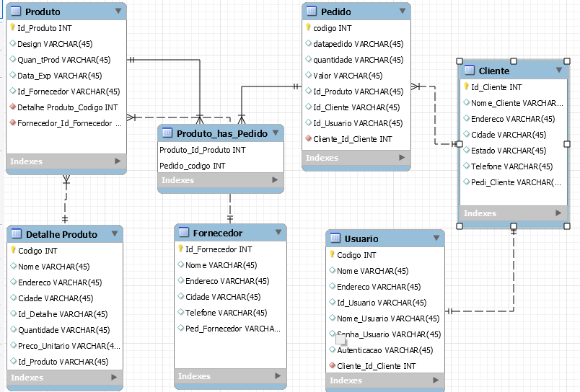

# MATERIAS UTIZADOS

|  |  |  |
| --- | --- | --- |
| FERRAMENTA/ TECNOLOGIA | REFERÊNCIA | DESCRIÇÃO |
| XAMPP | https://www.apachefriends.org/download.html | Servidor Appache |
| Visual studio | https://visualstudio.microsoft.com/ | Ferramenta de edição de côdigos |
| Mysql workbench | <https://dev.mysql.com/downloads/workbench/> | SGBD |
| Bunifu | https://bunifuframework.com/ | Framework para interface |
| C# | https://www.geeksforgeeks.org/c-sharp-tutorial/ | Linguagem de programação |

# DIAGRAMA DE CASO DE USO

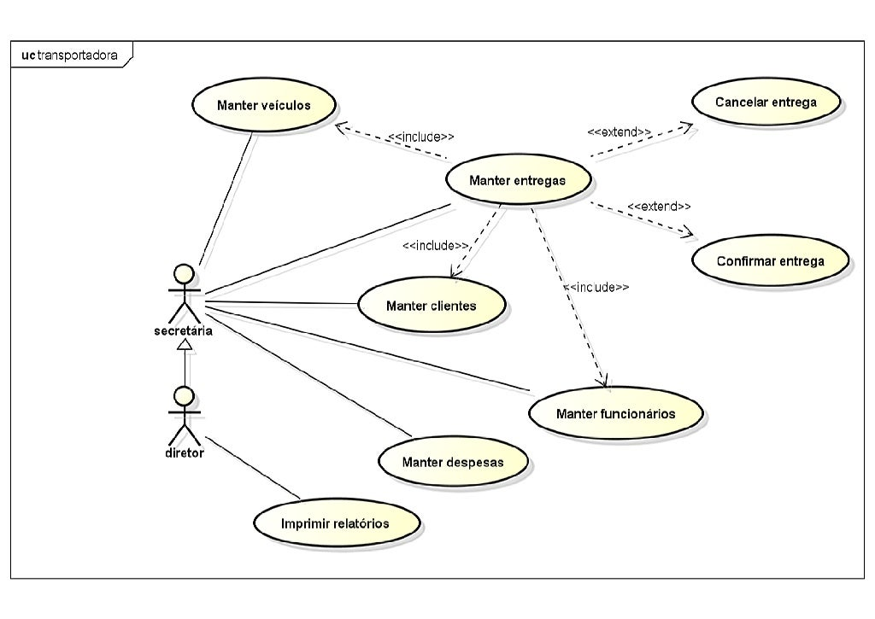

# DIAGRAMA DE CLASSE

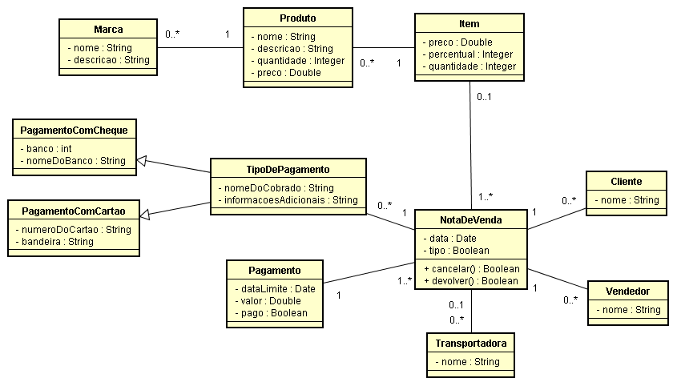

# CUSTOS DA GESTÃO DE STOCKS

Custos de aprovisionamento

Corresponde ao custo de processamento da encomenda, que poderá ser a compra feita a um fornecedor, mas também aos custos associados à inspecção e transferência do material, assim como os custos relativos à produção.

Custos de posse

São os custos directamente relacionados com a manutenção dos artigos em stock, poderão ser de obsolescência, de deterioração, impostos, seguros, custo do armazém e sua manutenção e custos do capital.

Custos de ruptura

Estes custos surgem quando não há material disponível para fazer face ao(s) pedido(s) do(s) cliente(s). Com isso, não só são gastas mais horas e trabalho na elaboração de novos pedidos, como em casos extremos poderá levar à perda do(s) cliente(s).

Embora estes sejam considerados os três principais custos associados à gestão de stocks, refere ainda um quarto grupo, designado por custo associado à capacidade, que são os custos relacionados com questões laborais como horas extraordinárias, subcontratações, despedimentos, formações e períodos de inactividade por parte do trabalhador.

# STOCK DE SEGURANÇA

O *stock* de segurança é determinado diretamente através de previsões. Não conseguindo serem estas previsões absolutamente exatas, o *stock* de segurança irá funcionar como uma proteção quando a procura atinge valores superiores ao esperado. Como foi referido anteriormente as principais variáveis a ter em conta são a procura e o tempo de aprovisionamento designado também por prazo de entrega. É nestas variáveis que o *stock* de segurança irá desempenhar um papel fundamental na medida em que a satisfação da procura terá que ser garantida nas situações em que o prazo de aprovisionamento é superior ao valor médio previsto, a procura é superior ao valor médio previsto e no caso de as duas situações acontecerem simultaneamente. É ainda importante referir a relação direita existente entre o aumento dos *stocks* de segurança é:

* Aumento dos custos de ruptura e dos níveis de serviço;
* Descida dos custos de posse;
* Maiores variações na procura;
* Maiores variações no prazo de entrega (tempo de aprovisionamento)

# MEDIÇÃO E AVALIAÇÃO DO *STOCK*

O *stock* é constituído por características físicas objectivas, fluxos de bens, e financeiras, fluxos de capital, onde a vertente é mais subjectiva. Estes atributos são normalmente analisados separadamente de outras questões no interior da organização. A vertente financeira da gestão de *stocks* está ligada à necessidade de medir o desempenho operacional num determinado período de tempo, juntamente com a análise da posição financeira da organização. Os procedimentos contabilísticos para os *stocks* dividem-se no método da avaliação e no método fluxo de *stock.*

# CONCLUSÃO

O objetivo principal deste trabalho foi efetuar uma avaliação da atual gestão dos stocks do serviço de assistência técnica em estudo e propor uma metodologia de gestão de stocks que permita assegurar o nível de serviço acordado com os clientes, concretamente no caso das intervenções não planeadas, uma vez que as mesmas ocorrem de forma imprevisível.

De modo a manter um posicionamento agressivo no mercado quer através do custo, da qualidade do serviço e do tempo de reposta, é de extrema importância que à primeira deslocação ao cliente, o técnico tenha o material necessário para concluir a intervenção. Sendo assim, é fundamental a existência de uma correta e rigorosa avaliação da qualidade do stock em toda a cadeia.

# REFERÊNCIAS BIBLIOGRÁFICAS

<http://marioloureiro.net/ensino/manuais/UFCD1307-Gestao-de->stocks.pdf#:~:text=Introdu%C3%A7%C3%A3o%20Gest%C3%A3o%20de%20stocks%20%C3%A9%20uma%20%C3%A1rea%20da,stocks%20envolve%20a%20determina%C3%A7%C3%A3o%20de%20tr%C3%AAs%20decis%C3%B5es%20principais%3A

<https://blog.infraspeak.com/pt-pt/gestao-de->stock/#:~:text=O%20que%20%C3%A9%20a%20gest%C3%A3o%20de%20stock%20%C3%89,stock.%20Caso%20contr%C3%A1rio%2C%20%C3%A9%20tempo%20e%20dinheiro%20desperdi%C3%A7ados.

[https://www.bing.com/search?q=Sistema+de+informa%C3%A7%C3%A](https://www.bing.com/search?q=Sistema+de+informa%C3%A7%C3%25A)3o+de+Gest%C3%A3o+de+Stock&form=EDNTHT&mkt=pt-pt&httpsmsn=1&msnews=1&refig=e8db66ecb20c4516db78b622d1084d3f&PC=HCTS&sp=-1&pq=&sc=0-0&qs=n&sk=&cvid=e8db66ecb20c4516db78b622d1084d3f

<https://www.informamais.pt/o-que-e-gestao-de-stock-e-porque-e->importante-para-as-empresas/

<https://www.imr.pt/pt/noticias/a-importancia-de-uma-boa-gestao-de->stocks-para-as-empresas

<https://paginas.fe.up.pt/~ee00190/RelatorioProjectoEstagio.pdf#:~:text=Custos%20de%20stocks%20Os%20custos%20de%20stockpodem%20ser,manuseamento%20e%20de%20desgaste%20do%20stock%2C%20entre%20outros>.

https://pt.wikipedia.org/wiki/Gestão_de_stocks